|  |
| --- |
| D:\ЖЁСТКИЙ ДИСК РИВЕТ ГАН\Инструкции\SK7000\перед.png  **Аккумуляторная дрель-шуруповерт**  **SKytools SK7004 (ударная)**  D:\ЖЁСТКИЙ ДИСК РИВЕТ ГАН\Инструкции\SK7004\2019-07-13_22-46-14.png |



Используйте защитные очки при работе с инструментом

Прочитайте инструкцию перед использованием

**Общие правила безопасности при работе с электроинструментом**

1. Вынимайте батарею при любой ремонтной работе инструмента.

2. Запрещается работать инструментом под дождем или водой.

3. Не храните аккумулятор свыше 40°C, не хранить аккумулятор под прямыми лучами солнечного света.

D:\ЖЁСТКИЙ ДИСК РИВЕТ ГАН\Инструкции\SK7000\Безымянный.jpg4. Зарядку аккумулятора производить при температуре 0-30°C. Идеальная зарядка при 18-24°C.

5. Используйте только оригинально зарядное устройство и аккумулятор.

6. Избегайте короткого замыкания аккумулятора (например: не засовывайте болты, гвозди и т.д.). Не допускать контакта анода и катода аккумулятора.

7. Запрещается поджигать аккумуляторную батарею или выбрасывать её в открытое пламя, это приведет к взрыву.

8. Запрещается заряжать поврежденный аккумулятор.

9. Если поврежден шнур питания на зарядном устройстве, то, пожалуйста, обратитесь в сервисный центр.

10. Обязательно отключите зарядное устройство перед извлечением аккумулятора.

11. Во время зарядки, нагрев зарядного устройства и аккумулятора является нормальным.

12. Использовать только оригинальное зарядное устройство для зарядки аккумуляторов.

13. Когда аккумулятор зарядится – извлеките его из зарядного устройства.

14. Во время работы аккумуляторного шуруповерта, корпус и блок батарей могут нагреваться, это нормальное явление.

15. Запрещается утилизировать отработанные аккумуляторные батареи вместе с потребительскими отходами.

16. Перед завинчиванием винтов или сверлением отверстий в стенах и потолках, убедитесь, нет ли провода или кабеля, трубы природного газа или водопровода, чтобы предотвратить повреждение винтов и бит, и избежать аварийных ситуаций.

17. При работе с инструментом всегда используйте средства индивидуальной защиты (беруши, очки, перчатки).

**ВНИМАНИЕ!**

Аккумуляторные батареи могут протекать при перегреве или чрезмерном использовании. Если

вытекшая жидкость из аккумулятора касается кожи, ее следует вымыть сначала с мылом, затем промыть лимонным соком и уксусом; если касается глаз, следует промыть чистой водой

немедленно, и обратиться в больницу для обследования и лечения.

**ПРИМЕЧАНИЕ**

- Чтобы уменьшить вред, пользователи должны тщательно ознакомиться с инструкцией:

- Предупреждающие знаки

- Не помещать под дождь или воду

- Не сжигать

- Пожалуйста, наденьте пылезащитную маску

- Пожалуйста, наденьте защитные очки

- Пожалуйста, наденьте наушники

- Фюзеляж продукта (за исключением аккумуляторов) не содержит токсичных и вредных веществ или элементов. Это безовасный продукт для защиты окружающей среды. После утилизации он может быть переработан.

- Аккумулятор этого продукта содержит токсичные и

вредные вещества или элементы. Его экологический срок службы - 10 лет. Он может быть переработан после утилизации, и не должен выбрасываться.

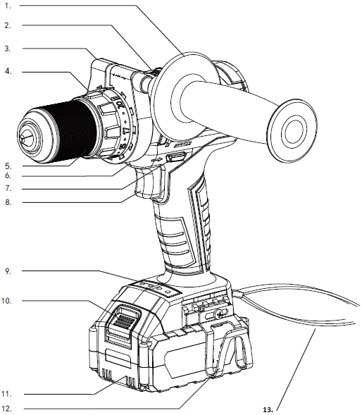

**1. Вспомогательная рукоятка**

**2. Переключатель скорости**

**3. Обруч**

**4. Регулировка крутящего момента**

**5. Патрон**

**6. LED Подсветка**

**7. Кнопка реверса**

**8. Кнопка**

**9. Индикатор заряда**

**10. Клавиша снятия аккумулятора**

**11. Аккумуляторная батарея**

**12. Подвес**

**13. Стяжка**

**Спецификация**

|  |  |
| --- | --- |
| Вольтаж | 18В |
| Об.\мин 1 скорость | 0-420 |
| Об.\мин. 2 скорость | 0-1700 |
| Крутящий момент | 20+1 |
| Частота ударов в минуту | 22500 |
| Макс. диаметр оснастки | 13мм |
| Аккумулятор | 4000Ач Li-ion |

Некоторые из аксессуаров, упомянутых в иллюстрациях или текстах, не входят в объем поставки.

Мы рекомендуем выбирать аксессуары в магазинах, где вы покупаете электроинструменты. Пожалуйста, используйте качественные и оригинальные аксессуары

**Руководство по эксплуатации**

Примечание: перед использованием машины, пожалуйста, внимательно прочитайте инструкцию.

Назначение: этот инструмент используется для привинчивания или сверления отверстий в дереве, металле и пластике.

**Перед использованием**

Блок питания и аккумулятор необходимо использовать только оригинальные. Категорически запрещено использовать другие зарядные устройства. В условиях высокой температуры или после длительного использования, инструмент может стать горячим В это время, пожалуйста, не заряжайте сразу, а перезаряжайте после охлаждения батареи. В противном случае срок службы батареи будет сокращен или она будет не перезаряжена из-за перегрева.

Аккумулятор можно вставить в зарядное устройство только в одном направлении. Повернуть аккумулятор, пока он не будет вставлен в зарядное устройство. Когда зарядное устройство включено и горит красный индикатор, можно начинать зарядку..

Когда в зарядное устройство вставлен полностью заряженный аккумулятор, интеллектуальное зарядное устройство обнаружит

напряжение аккумуляторной батареи. Когда напряжение разблокировки не достигнуто, зарядное устройство

**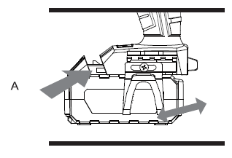**не будет заряжать аккумулятор, и красный индикатор не станет зеленым.

**Установка / удаление аккумуляторных батарей (см. Рисунок A)**

Чтобы извлечь батарейный блок, нажмите на защелку перед батарейным блоком и вытащите его.

Чтобы вставить батарейный блок, просто вставьте его в машину, не прилагайте чрезмерных усилий.

**Эксплуатация**

1. ВКЛ/ВЫКЛ (см. Рисунок B)

Нажмите и удерживайте кнопку, устройство запустится, отпустите кнопку и дрель-шуруповерт перестанет работать. На данном шуруповерте кнопка оснащена функцией тормоза, и когда кнопка отпущена, шуруповерт останавливается вращаться немедленно. Количество усилия, приложенного на переключателе может изменить скорость патрона.

ПРЕДУПРЕЖДЕНИЕ: не работайте на низкой скорости в течение длительного времени, в противном случае инструмент перегреется.

2. БЛОКИРОВКА НАЖАТИЯ.

Кнопка не будет нажиматься, если переключатель реверса стоит в нейтральном положении.

3. ИЗМЕНЕНИЕ НАПРАВЛЕНИЯ ВРАЩЕНИЯ (см. Рисунок B)

Вперед – сдвиньте переключатель реверса в левую сторону, для закручивания либо сверления.

Реверс – сдвиньте переключатель реверса в правую сторону, для ослабления или выкручивания.

ПРЕДУПРЕЖДЕНИЕ: клавишу реверса можно нажимать только когда инструмент не работает.

**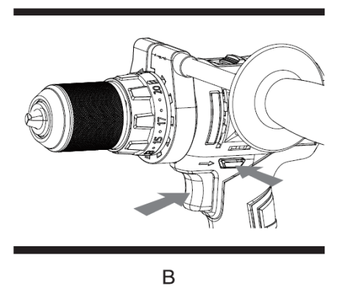**

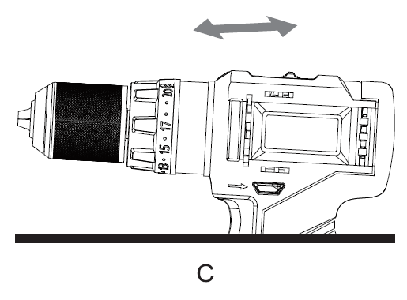

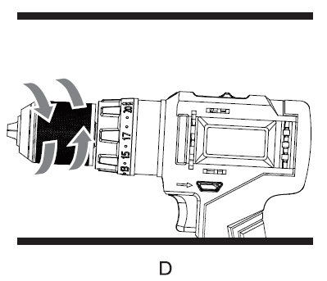

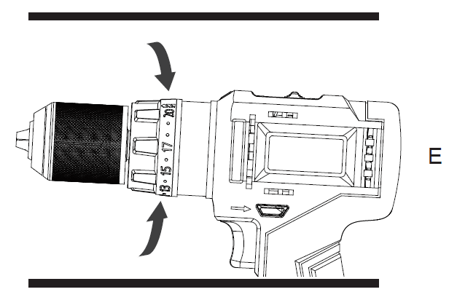

4. ИЗМЕНЕНИЕ СКОРОСТИ (см. Рисунок С)

Для изменения скорости необходимо прекратить работу, затем переведите рычаг в нужное вам положение.

1 скорость: высокий крутящий момент/низкая скорость вращения, для ввинчивания шурупов большого диаметра и длины(жесткий режим)

2 скорость: низкий крутящий момент/высокая скорость вращения для сверления древесины и металла, для ввинчивания шурупов небольшого диаметра и длины. (мягкий режим)

ПРЕДУПРЕЖДЕНИЕ: Изменять скорость можно только когда инструмент не работает.

5. УСТАНОВКА ОСНАСТКИ (см. Рисунок D)

Держите патрон во второй половине зажима и поверните втулку первой половины против часовой стрелки. Погрузите оснастку в патрон. Удерживайте патрон втулки по часовой стрелке, чтобы затянуть зажим.

6. УСТАНОВКА КРУТЯЩЕГО МОМЕНТА (см. Pиcунок E)

Поверните кольцо регулировки крутящего момента.

Параметры крутящего момента:

|  |  |
| --- | --- |
| 1-6 | Заворачивание винтов небольшой длины |
| 7-12 | Вкручивание винтов в мягкий материал |
| 12-18 | Ввернуть шуруп в мягкихеи твердые материалы высокой прочности |
| D:\ЖЁСТКИЙ ДИСК РИВЕТ ГАН\Инструкции\SK7000\326595-200.png | Режим сверления |
| D:\ЖЁСТКИЙ ДИСК РИВЕТ ГАН\Инструкции\SK7004\2019-07-13_23-20-04.png | Режим удара |

7. ФУНКЦИЯ АВТОБЛОКИРОВКИ ШПИНДЕЛЯ

Функция автоблокировки шпинделя позволяет станку работать как ручной инструмент. Когда аккумуляторная батарея разряжена, машину можно повернуть вручную, чтобы затянуть или ослабить винт. В это время патрон фиксируется.

8. LED подсветка

При нажатии на клавишу загорается подсветка. Служит для удобства работы в слабоосвещенном помещении, значительно увеличивает видимость в темных или закрытых помещениях.

9. ПРОВЕРКА БЛОКА БАТАРЕЙ

Батарея полностью заряжена, когда все четыре индикатора светятся. Пожалуйста, зарядите батарею, когда светится только один или вообще не горит индикатор зарядки.

10. СВЕРЛЕНИЕ

При сверлении отверстий на поверхности твердых материалов можно использовать ударную функцию. Обозначьте места, где нужно сверлить, чтобы предотвратить скольжение. Крепко держите ручную электрическую дрель, совместите точку сверления с отметкой, нажмите кнопку

переключатель для операции бурения и бурения с надлежащим давлением. Не используйте чрезмерное давление или смещение давления, чтобы увеличить диаметр отверстия.

При сверлении металлических материалов используйте высокоскоростные стальные сверла высокого качества.

При использовании коротких винтов используйте магнитную биту. При закручивании винта нанесите немного мыла или другой смазки на резьбу винта, чтобы его можно было легко вкрутить.

11. ЗАЩИТА ОТ ПЕРЕГРУЗКИ

Двигатель останавливается при перегрузке. Немедленно достаньте инструмент и дайте ему остыть в течение 30 секунд при максимальной скорости холостого хода

12. ПРЕДОХРАНЕНИЕ ОТ РАЗРЯДКИ

Этот инструмент оборудован системой защиты от глубокой разрядки аккумулятора.

**Решение проблем**

1. Почему вы нажимаете на переключатель, а инструмент не работает?

- В верхней части выключателя находится переключатель реверса, который находится в нейтральном положении. Переключите его в необходимом направлении. Когда нажмете кнопку переключателя, инструмент начнет вращаться.

2. Аккумуляторный дрель-шуруповерт перестает работать, когда винт не затянут?

Отрегулируйте крутящий момент, вращая кольцо между корпусом и патроном. Крутящий момент положения 1 соответствует наименьшему, а крутящий момент положения 19 – наибольшему.

3. Почему одинаковые по емкости аккумуляторы работают разный промежуток времени?

Как упоминалось выше, если аккумуляторная батарея долгое время не использовалась, она сократит свое рабочее время. Не заряжайте аккумулятор при температуре ниже нуля или выше 45 градусов.

**Обслуживание и ремонт**

Не мойте электроинструменты водой или химическими чистящими средствами. Вытирать, очищать только сухой тканью. Инструменты следует хранить в сухом месте и избегать попадания воды, масла и строительного мусора на мотор и ребра охлаждения. Старайтесь не использовать его в пыльной среде.

Перечень запчастей

|  |  |  |  |
| --- | --- | --- | --- |
| № | Наименование | № | Наименование |
| 1 | Винт М6\*25 | 32 | Внутренняя зубчатая передача |
| 2 | Патрон | 33 | Шестерня |
| 3 | Винт М3\*12 | 34 | Планетарная рамка |
| 4 | Прижимная пластина | 35 | Внутренняя зубчатая передача |
| 5 | Кольцевая мембрана | 36 | Шестерни малые |
| 6 | Фиксатор | 37 | Опорный Кронштейн |
| 7 | Регулятор крутящего момента | 38 | Задняя крышка |
| 8 | Выходной вал | 39 | Кронштейн двигателя |
| 9 | Подшипник 6801-2Z | 40 | Шестерня двигателя |
| 10 | Прокладка подшипника | 41 | Бесщеточный двигатель |
| 11 | Подшипник 6800-2Z | 42 | Переключатель скорости |
| 12 | Верхний преобразователь удара | 43 | Дополнительная рукоятка |
| 13 | Опорная пружина | 44 | Наклейка левая |
| 14 | Нижний преобразователь удара | 45 | Левая часть корпуса |
| 15 | Верхний храповик | 46 | Светодиодная лампа |
| 16 | Внутреннее резьбовое колько | 47 | Кнопка реверса |
| 17 | Нажимная пружина | 48 | Кнопка вкл/выкл |
| 18 | Шайба | 49 | Гайка М4 |
| 19 | Штифт 5\*10.4 | 50 | Наклейка |
| 20 | Стальной шарик | 51 | Абажур |
| 21 | Передний бокс | 52 | Клемма аккумулятора |
| 22 | Шестигранная пластина | 53 | Шнур |
| 23 | Самоблокирующаяся колодка | 54 | Правая часть корпуса |
| 24 | Самоблокирующийся штифт | 55 | Наклейка правая |
| 25 | Рама блокировки оси | 56 | Саморез 14\*14 |
| 26 | Внутренняя зубчатая передача | 57 | Обруч ручки |
| 27 | Шестерня | 58 | Гайка |
| 28 | Межступенчатая прокладка | 59 | Аккумуляторная батарея |
| 29 | Задний бокс | 60 | Подвес |
| 30 | Регулятор скорости | 61 | Винт |
| 31 | Планетарная рамка |  |  |

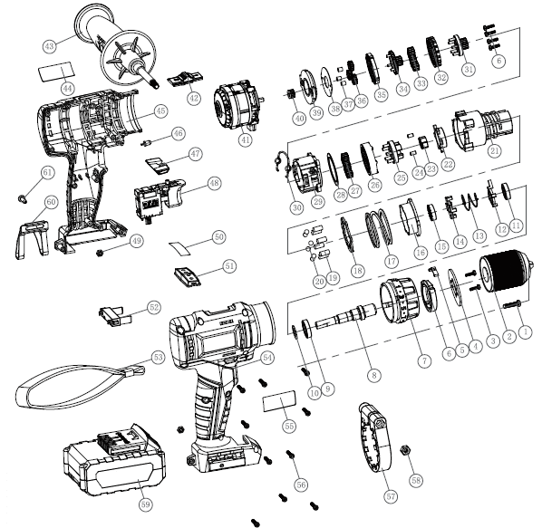

Завод изготовитель: Hunan Chaoquan Industrial Co.,Ltd

Адрес завода изготовителя: Room 101-102, Building B1, Changsha E Center, Kangwan Road, Changsha Economic Development Zone,Changsha City,Hunan Province,China

Импортер и представительство на территории Российской Федерации:

ООО «СКайтулс»

601122, Владимирская область, г. Покров, ул. Кольцевая, д.7.

ИНН 3321034832 /КПП 332101001

Тел : +7(499) 372-02-03

Email: info@skytools.su / Web: www.skytools.su **EAC**